FELHASZNÁLÓI KÉZIKÖNYV

FONTOS BIZTONSÁGI SZABÁLYOK
Gondosan olvassa el, értse meg és tartsa be az összes utasítást mielőtt megszerelné és használná a terméket
ULTRA XTR™ NÉGYSZÖGLETES/PRISMA KERETES™ NÉGYSZÖGLETES PRÉMIUM MEDENCE

(400cm x 200cm x 100cm),
(300cm x 175cm), (457cm x 274cm), (488cm x 244cm),
(549cm x 274cm), (732cm x 366cm), (975cm x 488cm)
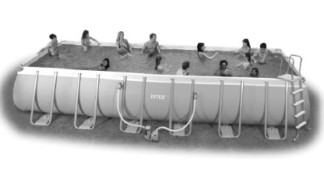
Csak tájékoztató jellegű kép. A kegészítők nem a medence tartozékai.

Ne felejtsen el kipróbálni egyéb Intex termékeket: medencéket, medence tartozékokat, felfújható medencéket, otthoni játékokat, felfújható ágyakat és csónakokat, amelyek nagyobb viszonteladóknál kaphatók vagy látogasson el honlapunkra.
Mivel a szakma folyamatosan fejlődik, az Intex fenntartja magának a jogot a specifikáció és megjelenés változtatására, amelynek eredményeként frissítse a használati utasítást külön értesítés nélkül.



TARTALOMJEGYZÉK

Figyelmeztetések 3-4

Alkatrészlista és ismertető 5-6

Telepítési útmutató 7-11

Medence karbantartása és vegyszerezése 12

Általános medence problémák 12

Medence leengedése 13

Tárolás 14

Általános vízi biztonsági előírások 14

Korlátozott garancia 15

Előzetes különleges megjegyzés:

Köszönet az Intex medence vásárlásáért. Kérjük olvassa el a ezt a kézikönyvet mielőtt összeszereli a medencéjét. Ez az információ segít a medence élettartamát meghosszabbítani és biztonságossá tenni a családi szórakozást. Nézze meg az installáció előtt a mellékelt videót. Egy 2-3 emberes csapatnak ajánlott a medence összeszerelése. További emberek gyorsítják a szerelést.

Szerszám nem szükséges a szereléshez.

FONTOS BIZTONSÁGI SZABÁLYOK
Gondosan olvassa el, értse meg és tartsa be az összes utasítást mielőtt üzembe helyezné és használná a terméket

FIGYELMEZTETÉS

- Mindenkor folyamatosan és hozzáértő felnőtt felügyelje a gyermekeket és a fogyatékkal élőket.
- Biztosítsa, hogy minden ajtó, ablak és biztonsági korlát megakadályozzák illetéktelenek szándékos, jogosulatlan, felügyelet nélkül a medencébe való belépését.
- Szereljen fel biztonsági korlátot, hogy megszüntesse a kisgyerekek és háziállatok medencéhez való hozzáférését.
- A medence és tartozékok össze- és szétszerelését csak felnőtt végezze.
- Soha ne merüljön, ugorjon vagy csússzon egy föld feletti medencébe, sekély vízbe.
- Ha nem sima, egyenletes alapon állítják fel a medencét, túltöltést eredményezhet a medence összeesésével.
- Ne hajoljon át, ne üljön lovagló ülésben vagy gyakoroljon nyomást a felfújható gyűrűre vagy a legfelső peremre, mivel baleset vagy a medencevíz kiömlése fordulhat elő.
- Távolítson el minden játékot és úszó tárgyat a medencéből és környékéről amikor nincs használatban. A medencében lévő tárgyak vonzzák a kisgyerekeket.
- Tartsa a játékokat, székeket, asztalokat vagy bármi mást, amire a gyerek felmászhat min. 1,22m távolságban a medencétől.
- Tartsa a mentőfelszereléseket a medencénél és a telefonnál jól látható helyen függessze ki a mentők telefonszámát a medencéhez legközelebb helyen. A mentőfelszerelések például: a vizimentő szolgálat által jóváhagyott bólya a mellékelt kötéllel, egy erős merev rúd min. 3,66m hosszú.
- Soha ne ússzon egyedül és ne hagyjon mást se.
- Tartsa a medencét tisztán. Mindig látni kell a medence alját a medence korlátjától kivülről.
- Ha éjszaka úszik alkalmazzon mesterséges megvilágítást a biztonsági jelek, a létrák, a medence alja és a járdák megvilágítására.
- Maradjon távol a medencétől, ha alkohol vagy drog befolyása alatt van.
- Tartsa távol a gyermekeket a medence fedéstől, hogy elkerüljék a belegabalyodást, fulladást vagy más súlyos sérülést.
- A medence takarót használat előtt teljesen el kell távolítani. Sem gyerek sem felnőtt nem lehet a takaró alatt.
- Addig ne takarja be a medencét míg egy valaki is a medencében van.
- Őrizze a medencét és környékét tisztán hogy elkerülje a megcsúszásokat, eséseket és az olyan tárgyakat amely sérülést okozhat.
- Védjen minden medence használót a szabadidős vízi betegségektől, tartsa a medencevizet higiénikusan.
- Minden medence állapota romlik, elhasználódik. Bizonyos típusú idő előtti romlás üzemeltetési hibára vezethető vissza és a medencéből nagymennyiségű víz vesztességet okozhat. Ezért nagyon fontos, hogy rendszeresen kezelje a medencéjét.
- Ez a medence csak kültéri használatra való.
- Ürítse le és tárolja el a medencét, amikor hosszabb időre nem használja. Lásd a tárolási utasítást.
- Amíg az úszómedence használatban van a keringtető szivattyúnak működni kell annak biztosítása érdekében, hogy végül naponta a medence teljes víz mennyiségét megszűrje. Nézze meg a szivattyú kezelési utasítását, hogy a szükséges üzemórát kiszámíthassa.

A MEDENCE KORLÁTOK ÉS A TAKARÓ NEM HELYETTESÍTIK A FOLYAMATOS ÉS FELELŐS FELNŐTT FELÜGYELETET. A MEDENCÉHEZ NEM JÁR TESTŐR. A FELNŐTTRE AZÉRT VAN SZÜKSÉG, HOGY ELJÁRJON, MINT TESTŐR ÉS VÉDJE AZ ÉLETÉT MINDEN MEDENCE HASZNÁLÓNAK, KÜLÖNÖSEN A GYEREKEKÉT A MEDENCÉBEN ÉS KÍVÜLE.
HA NEM KÖVETI EZEKET A FIGYELMEZTETÉSEKET ANYAGI KÁRT, SÚLYOS SÉRÜLÉST VAGY HALÁLT EREDMÉNYEZHET.

Tanácsadás:
A medencetulajdonosoknak szüksége lehet arra, hogy megfeleljenek a helyi vagy állami törvényeknek
a gyermekbiztonsági kerítéssel, a világítással és más biztonsági követelménnyel kapcsolatos követelménynek. Az ügyfelek vegyék fel a kapcsolatot a helyi bejegyzett építésszel vagy irodával további részletekért.

FONTOS BIZTONSÁGI SZABÁLYOK
Gondosan olvassa el, értse meg és tartsa be az összes utasítást mielőtt üzembe helyezné és használná a terméket. Ezek a figyelmeztetések, utasítások és biztonsági irányelvek a víz-rekreáció néhány általános kockázatával foglalkoznak, ám ezek nem képesek minden esetben felfedezze az összes kockázatot és veszélyt. Mindig legyen óvatos, józan ész és jó megfontolás
élvezi a víztevékenységeket. Tartsa a későbbi referencia céljából. A csomagolást gondosan el kell olvasni és meg kell őrizni a jövőre. További figyelmeztetéseket a terméken talál.

Általánosság
- Vizsgálja meg az alkatrészeket ne legyen rozsdás, éles élek ne okozzanak sérülést különösen a hozzáférhető helyeken.

Úszni nem tudók biztonsága
- Az illetékes felügyelő felnőtt által mindenkor szükséges a gyenge úszók és nem úszók folyamatos, aktív és éber felügyelete (figyelemmel, hogy az öt év alatti gyermekek a legveszélyesebbek a fulladás veszélyére).
- Jelölje ki a megfelelő felnőttet, aki minden használatkor felügyel.
- A gyenge úszóknak vagy a nem úszóknak a medence használatakor személyi védőfelszerelést kell viselniük.
- Ha a medence nincs használatban, vagy felügyelet nélkül van, távolítsa el az összes játékot a medencéből és annak környékéről, hogy elkerülje a gyerekek vonzását a medencébe.

Biztonsági eszközök
- Javasoljuk, hogy akadályt telepítsen (ajtót, ablakot biztonságosan rögzítsen), hogy megakadályozza illetéktelen hozzáférését a medencéhez.
- Az akadályok, medencefedések, medence-riasztók vagy hasonló biztonsági eszközök hasznos segítséget nyújtanak, de nem helyettesítik a folyamatos és kompetens felnőtt felügyeletet.

Biztonsági felszerelések
- Ajánlatos mentőöv elhelyezése a medencénél.
- Tartson egy működő telefont és egy segélyhívószámot a medence közelében.

A medence biztonságos használata
- Mindenkit, különösen a gyermekeket ösztönözni kell, hogy megtanuljanak úszni.
- Ismerje meg az alapvető életmentési alapokat és rendszeresen frissítse ezt a tudását. Ez vészhelyzet esetén életmentő különbséget tehet.
- Ismertesse az összes medence felhasználójával, beleértve a gyermekeket is, hogy mit kell tenni vészhelyzet esetén.
- Soha ne merüljön el sekély vízben. Ez sérüléshez vagy halálhoz vezethet.
- Alkohol vagy gyógyszer hatása alatt ne használja a medencét, ami károsíthatja a medence használatának biztonságát.
- A medence fedését teljesen távolítsa el a vízfelszínről, mielőtt belépne a medencébe.
- Védje a medencék használóit a vízzel összefüggő betegségekből a medence vizének kezelésével és a jó higiéniai gyakorlat fenntartásával. A használati útmutatóban olvassa el a vízkezelési irányelveket.
- Tárolja a vegyszereket (pl. Vízkezelést, tisztítást vagy fertőtlenítőszereket) gyermekektől elzárva.
- Az eltávolítható létrákat vízszintes felületre kell helyezni.
- Tartsa be a medence falán lévő figyelmeztetéseket és biztonsági jeleket.

ALKATRÉSZJEGYZÉK

A termék összeszerelése előtt áldozzon néhány percet az ábra megtekintésére, hogy megismerje az összes alkatrészt.

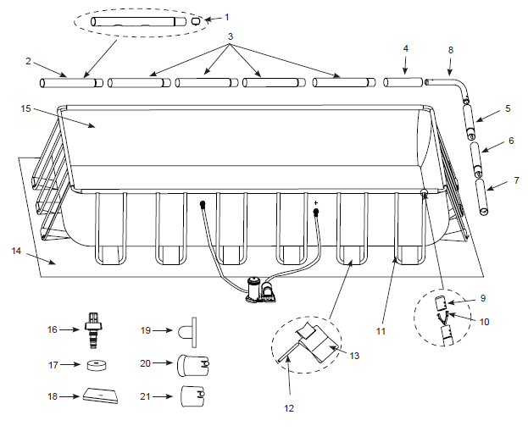
MEGJEGYZÉS: a képek csak illusztrációk. Az aktuális termék ettől eltérhet. Nem méretarányos.

ALKATRÉSZJEGYZÉK (folytatás)
A termék összeszerelése előtt áldozzon néhány percet az ábra megtekintésére, hogy megismerje az összes alkatrészt.
Ref.No. | Megnevezés | Medence méretek és alkatrész darabszám
Ref.No. | Megnevezés |  | 420x  200cm | 300x 175cm | 457x  274cm | 488x  244cm | 549x  274cm | 732x 366cm | 975x 488cm
1 | szimpla beugró gomb |  | 8 | 8 | 8 | 8 | 8 | 14 | 20
2 | vízszintes cső (A) beugró gombbal |  | 2 | 2 | 2 | 2 | 2 | 2 | 2
3 | vízszintes cső (B) beugró gombbal |  | 4 | 2 | 4 | 4 | 4 | 8 | 12
4 | vízszintes cső (C) |  | 2 | 2 | 2 | 2 | 2 | 2 | 2
5 | vízszintes cső (D) beugró gombbal |  | 2 | 2 | 2 | 2 | 2 | 2 | 2
6 | vízszintes cső (E) beugró gombbal |  | - | 2 | - | - | - | 2 | 4
7 | vízszintes cső (F) |  | 2 | 2 | 2 | 2 | 2 | 2 | 2
8 | sarok elem |  | 4 | 4 | 4 | 4 | 4 | 4 | 4
9 | U-alakú támasz és sapka |  | 24 | 16 | 24 | 24 | 24 | 36 | 48
10 | dupla gombos beugró kapocs |  | 24 | 16 | 24 | 24 | 24 | 36 | 48
11 | U-alakú oldaltámasz (sapka és beugróval kapoccsal) |  | 12 | 8 | 12 | 12 | 12 | 18 | 24
12 | összekötő rúd |  | 12 | 8 | 12 | 12 | 12 | 18 | 24
13 | rögzítő pánt |  | 12 | 8 | 12 | 12 | 12 | 18 | 24
14 | alátét |  | - | - | 1 | 1 | 1 | 1 | 1
15 | medence fólia (leeresztő szeleppel és sapkával) |  | 1 | 1 | 1 | 1 | 1 | 1 | 1
16 | lefolyó csatlakozó |  | 1 | 1 | 1 | 1 | 1 | 1 | 1
17 | lefolyó szelepsapkla |  | 2 | 2 | 2 | 2 | 2 | 2 | 2
18 | medence fedés |  | - | - | 1 | 1 | 1 | 1 | 1
19 | tömítő dugó |  | 3 | 3 | - | 3 | - | - | -
20 | műanyag betét sarokelemekhez |  | 8 | 8 | 8 | 8 | 8 | 8 | 8
21 | műanyag betét vizszintes sarokcsőhöz |  | 8 | 8 | 8 | 8 | 8 | 8 | 8

Ref.No. | Megnevezés |  |  | Alkatrész cikkszámok
Ref.No. | Megnevezés | 400x200x122 cm | 420x  200x100cm |  | 300x 175x80cm | 457x  274x122cm | 488x  244x107cm | 549x  274x132cm | 732x 366x132cm | 975x 488x132cm
1 | szimpla beugró gomb | 10381 | 10381 |  | 10381 | 10381 | 10381 | 10381 | 10381 | 10381
2 | vízszintes cső (A) beugró gombbal | 12161 | 12161 |  | 12209 | 11524A | 12219 | 10919A | 10920A | 10921A
3 | vízszintes cső (B) beugró gombbal | 12162 | 12162 |  | 12210 | 11525A | 1220 | 10922A | 10923A | 10924A
4 | vízszintes cső (C) | 12163 | 12163 |  | 12211 | 11526A | 12221 | 10925A | 10926A | 10927A
5 | vízszintes cső (D) beugró gombbal | 12164 | 12164 |  | 12212 | 10928A | 12222 | 10928A | 10929A | 10928A
6 | vízszintes cső (E) beugró gombbal | - | - |  | 12281 | - | - | - | 10930A | 10931A
7 | vízszintes cső (F) | 12165 | 12165 |  | 12212 | 10932A | 12223 | 10932A | 10933A | 10932A
8 | sarok elem | 12166 | 12166 |  | 12166 | 10934A | 12224 | 10934A | 10934A | 10934A
9 | U-alakú támasz és sapka | 10379 | 10379 |  | 10379 | 10935 | 10379 | 10935 | 10935 | 10935
10 | dupla gombos beugró kapocs | 10382 | 10382 |  | 10382 | 10936 | 10382 | 10936 | 10936 | 10936
11 | U-alakú oldaltámasz (sapka és beugróval kapoccsal) | 12570 | 12167 |  | 12214 | 11523A | 12225 | 10937A | 10937A | 10937A
12 | összekötő rúd | 10383 | 10383 |  | 10383 | 10383 | 10383 | 10383 | 10383 | 10383
13 | rögzítő pánt | 11981 | 11981 |  | 12217A | 10938A | 11981 | 10938A | 10938A | 10938A
13 | rögzítő pánt< CHEVRON> | - | 12217B |  | - | - | - | - | - | -
14 | alátét | - | - |  | - | 11521 | 12227 | 10759 | 18941 | 10760
15 | medence fólia (leeresztő szeleppel és sapkával)< Szürke> vagy | 13004 | 12135A |  | 12216A | 12444A | 12228A | 12445A | 12446A | 12447A
15 | medence fólia (leeresztő szeleppel és sapkával)< CHEVRON> | - | 13239 |  | - | - | - | - | - | -
16 | lefolyó csatlakozó | 10201 | 10201 |  | 10201 | 10201 | 10201 | 10201 | 10201 | 10201
17 | lefolyó szelepsapka | 11044 | 11044 |  | 11044 | 11044 | 11044 | 11044 | 11044 | 11044
18 | medence fedés | - | - |  | - | 11522 | 12229 | 10756 | 18936 | 10757
19 | tömítő dugó | 10127 | 10127 |  | 10127 | - | 10127 | - | - | -
20 | műanyag betét sarokelemekhez | 11156 | 11156 |  | 11156 | 11156 | 11156 | 11156 | 11156 | 11156
21 | műanyag betét vizszintes sarokcsőhöz | 11157 | 11157 |  | 11157 | 11157 | 11157 | 11157 | 11157 | 11157

MEDENCE ÖSSZESZERELÉSE

FONTOS INFORMÁCIÓ, HELYKIVÁLASZTÁS ÉS ALAP ELŐKÉSZÍTÉS

FIGYELMEZTETÉS
- Biztosítsa, hogy minden ajtó, ablak és biztonsági korlát megakadályozzák illetéktelenek szándékos, jogosulatlan, felügyelet nélkül a medencébe való belépését.
- Szereljen fel biztonsági korlátot, hogy megszüntesse a kisgyerekek és háziállatok medencéhez való hozzáférését.
- A medencét lapos, vízszintes, tömör földön állítsák fel és szereljék össze, majd töltsék fel vízzel követve az útmutatót, hogy ne eredményezhesse sem a medence összeomlását, sem annak lehetőségét, hogy egy benne levő személy kisodródjon a vízzel és ezáltal súlyos sérülés vagy anyagi kár keletkezzen.
- Áramütés veszélye: a szivattyút csak egy földelt, áramvédelemmel ellátott csatlakozóba csatlakoztassa. Az áramütés kockázatának csökkentése érdekében, ne használjon hosszabbítót, időzítőt, adaptert , használjon megfelelő csatlakozást. Mindig biztosítsanak megfelelő helyi hálózat elérést. Keressen olyan helyet a vezetéknek ahol a fűnyíró, sövénynyíró és más készülék nem okozhat kárt benne. Nézze meg a szivattyú útmutatóját további figyelmeztetések és utasítások céljából.
- Súlyos sérülés veszélye: ne kísérelje meg a medence szerelését erős szélben.

Válasszon egy kültéri helyszint a medencének a következő követelmények szem előtt tartásával:

1, Annak a területnek ahol a medencét felállítják abszolút simának és vízszintesnek
kell lennie.
2, A talajfelszínnek tömörnek kell lenni és szilárdnak ahhoz, hogy ellenálljon a
felállított és feltöltött medence nyomásának és súlyának. Ne állítsa fel a medencét
sár, homok, puha vagy laza talajviszonyok között.
3, Ne állítsa fel a medencét állványra, erkélyre vagy dobogóra.
4, A medence körül szükséges 1,5-2,0m hely az egyéb tárgyaktól, hogy a gyerekek
hozzáférhessenek a medencéhez.
5, A klórozott medencevíz veszélyeztetheti a környező vegetációt.
6. Ha nem szilárd talajra (aszfalt, beton, stb.) kerül a medence minden U-alakú tartó alá egy
(38x38x3cm) hőkezelt fadarabot kell helyezni az egyenes talajra. Alternatív megoldásként
acélbetéteket vagy megerősített csempéket is használhat.
7. Vegye fel a kapcsolatot a helyi medence viszonteladóval, hogy tanácsot kapjon.
8. Először távolítsa el az összes agresszív füvet. A bélésen növekvő fű nem gyártási hiba, és nem is
garancia alatt áll.
9. A területnek minden használat után meg kell könnyítenie a medencevíz elvezetését és / vagy a
medence hosszú távú tárolását.

MEDENCE ÖSSZESZERELÉSE (folytatás)

Megvásárolhatja ezt a medencét Intex Krystal Clear szivattyúval. A szivattyú saját telepítési útmutatóval rendelkezik. Először állítsa fel a medencét, utána szerelje össze a szivattyút.

Becsült szerelési idő 60 ~ 90 perc. (Megjegyzés: A szerelési idő csak közelítő és egyedi szerelési tapasztalattal változhat)

1 Keressen egy sima, vízszintes helyet, ahol nincs kő, ág, és egyéb éles tárgy, amelyek kiszúrhatják vagy sérülést okozhatnak a medence bélésnek.
Gondosan nyissa ki a kartondobozt , amiben a fólia és a medence tartozékok vannak, hogy abban később télen , amikor nem használja a medencét, tárolhassa újból.

Vegye ki és terítse le a sátorlapot (14) a tiszta felületre 1,5-2,0m  távolságot tartva minden tárgytól. Vegye ki a fóliát (15) és terítse  a sátorlapra a leeresztő szeleppel a vízelvezetés felé. Hagyjuk a  fóliát a napon felmelegedni, ez megkönnyíti az installációt.  Győződjön meg arról, hogy a bélés a sátoralj közepén van.  Ügyeljen arra, hogy a 2 tömlőcsatlakozók végével az elektromos  áramforrás felé nézzen. .  FONTOS: Ne húzza a fóliát a földön, mert ez kárt okozhat, a  medence szivárgását (lásd 1.ábra) | 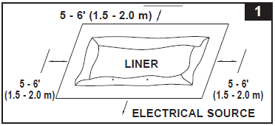

A medencebélés telepítése során a tömlőkapcsolatok nyílása  az elektromos csatlakozás felé legyenek. A medence szélétől  karnyújtásnyira kell lenni a szivattyú elektromos csatlakozá- sának  2. Vegye ki a kartondobozból az összes alkatrészt és tegye arra  a helyre ahol összeszereli. Ellenőrizze, hogy minden össze-  szerelendő darab rendelkezésre áll-e. Lásd 2.1 és 2.4 ábra  FONTOS: ne kezdje a szerelést, ha hiányoznak darabok.  Hívja a forgalmazót.  Ha minden darab megvan, tegye a fóliától távolabb azokat.  MEGJEGYZÉS: talcumporral szórja meg a vízszintes rudakat  mielőtt a medence fóliabélés hüvelyébe csúsztatná. Így  könnyebb lesz a szétszerelésnél kezelni a rudakat. | 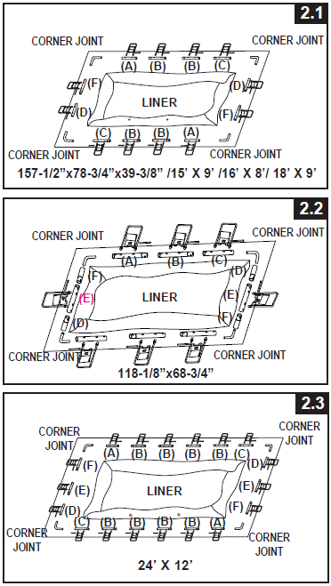

MEDENCE ÖSSZESZERELÉSE (folytatás)
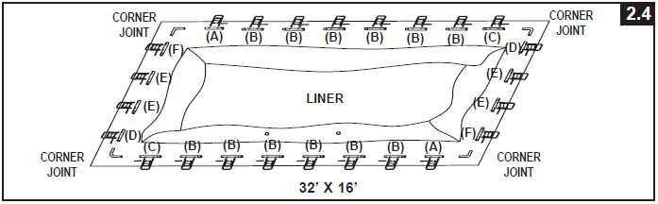

3. Ellenőrizze, hogy a fólia teljesen ki van terítve a  sátoraljon. Az egyik oldalról kezdve csúsztassa az  „A” gerendákat először az egyes sarkokban lévő  hüvely-nyílásokba. Folytassa a B gerendával az A-  ba, majd a C gerendával a B-be a beugró  reteszeléssel. Lásd 3.ábra.  A rudakat illessze a fehér fóliabélés lyukaiba.  Folytassa az „A-B-C és D-E-F” gerendák  illesztésével a hüvelybe.  Indítsa el a "D-E-F" kombinációt a medence rövid  oldalain úgy, hogy a "D" rudat helyezi be először a  nyílásba. | 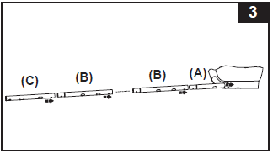
A gerendák kombinációi különböző méretű medencéknél eltérőek, a részleteket lásd az alábbi
táblázatban. (Ügyeljen arra, hogy mind a négy oldal a fémcső lyukaival a fehér béléshüvely lyukai
egybe legyen.)

Medence méret | U-alakú támasz láb hosszabbik oldalon | U-alakú támasz láb rövidebbik oldalon | Vízszintes rud kombinációk hosszabbik oldalon | Vízszintes rud kombinációk rövidebbik oldalon
400cm x 200cm | 4 | 2 | A-B-B-C | D-F
300cm x 175cm | 3 | 1 | A-B-C | D-E-F
457cm x 274cm | 4 | 2 | A-B-B-C | D-F
488cm x 244cm | 4 | 2 | A-B-B-C | D-F
549cm x 274cm | 4 | 2 | A-B-B-C | D-F
732cm x 366cm | 6 | 3 | A-B-B-B-B-C | D-E-F
975cm x 488cm | 8 | 4 | A-B-B-B-B-B-B-C | D-E-E-F

4. Csúsztassa a rögzítő pántba (13) az U-alakú rögzítő  támaszt (11). Ismételje meg az összes hevederrel és  U-alakú támasszal.  FONTOS: a medence bélésnek simának kell maradnia  a földön a következő 5. lépés alatt.  Ezért kellett 1,5-2,0m oldaltávolságot hagyni. | 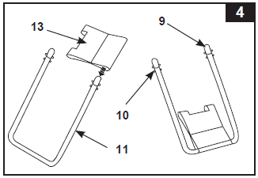

MEDENCE ÖSSZESZERELÉSE (folytatás)

5. Az U alakú oldalsó támaszok teteje kettős  nyomógombos rugóval ellátott kapcsoló (10),  amely gyárilag van telepítve. Helyezze az oldalsó  támaszokat az „A-B-C & D-E-F” gerendába  lyukakat úgy, hogy az alsó gombot befelé nyomja  meg az ujjaival.  Az alsó gomb megnyomásával a tartó bejuthat  a gerendába. Amint az U-alakú támasz a cső  belsejében van, engedje el a rögzítő gombot , így  lehetővé válik a támasz helyére kerüljön. Ismételje  meg ezt az eljárást az összes U alakú oldalsó  támasszal. Lásd 5.ábra | 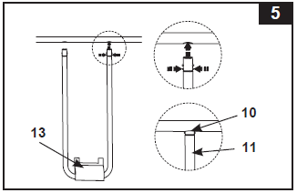

6. Az egyik ember a medence belsejéban emelje fel az egyik sarkot, a másik helyezze az összekötő rudat az átfedés nyílásaiba, hogy rögzüljön. Ismételje meg a többi saroknál is, majd az oldalaknál. Lásd 6.1 éd 6.2.ábra | 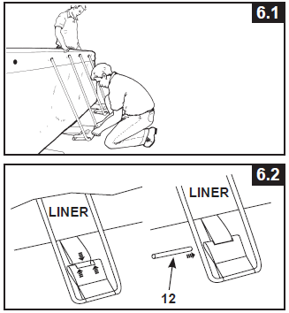

7. Húzza ki a támaszok alját a fóliától, hogy feszesek  legyenek a hevederek. Minden rögzítő pántnál  végezze el . Lásd 7.ábra | 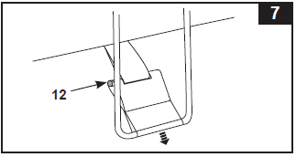

8. Ha nem szilárd talajra (aszfalt, beton, stb) kerül a  medence minden U-alakú tartó alá egy  (38x38x3cm) hőkezelt fadarabot kell helyezni az  egyenes talajra. Az U alakú oldaltartókat a  nyomáson kezelt fán középen és a fadarabon  merőlegesen a támasztólábra kell elhelyezni  (lásd a 8. ábrát). | 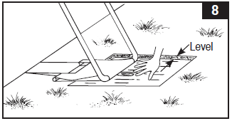

MEDENCE ÖSSZESZERELÉSE (folytatás)

9. Helyezze a hosszú oldali felső síneket a rövid oldali  sínek fölé. Szerelje a sarok elemeket (8) a négy  sarok össze Lásd 9.ábra  FONTOS: a négy sarokelemet úgy tervezték,  mozgatható legyen a vizszintes gerendákhoz  képest, nem fixált. Ez lehetővé teszi a medence  oldalfalainak befelé vagy kifelé mozgását, mikor  a medencét használják. | 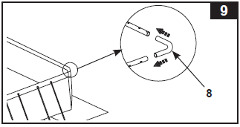

10. Szerelje össze a létrát. A létrának külön szerelési utasításai vannak a dobozában.

11. Helyezze az összeállított létrát az egyik oldal fölé úgy, hogy az egyik béléstelepítő csapat tagja
belépjen a medencébe, hogy kiegyenlítse az alsó bélésráncokat. A medence belsejében a csapat
tagjának ellenőriznie kell a 2 leeresztő szelepet (sarkokban), hogy megbizonyosodjon arról, hogy a
belső leeresztő dugó be van-e dugva a szelepbe. Ennek a csapattagnak kifelé kell tolnia a belső sarkot.

12. Mielőtt feltöltené a medencét vízzel, győződjön meg arról, hogy a medence belsejében található
leeresztő csatlakozó zárva van, és hogy a lefolyó sapkája kívülről meg van húzva.
Töltse fel a medencét 2,5cm magasan vízzel. Ellenőrizze a vízszintességet.

FONTOS: Ha a víz a medencében az egyik oldalára folyik, akkor a medence nem teljesen
vízszintes. Ha a medence felállítása nem sík talajon történik, a medence megdölhet és azt
eredményezi, hogy az oldalfala kidudorodik. Ha a medence nem teljesen vízszintes, akkor le kell
engedni a medencét, vízszintesre be kell állítani a területet, és újra kell tölteni a medencét.

A fennmaradó ráncokatsimítsa ki (a medence belsejéből) úgy, hogy kitolja a ráncot ahol a medence alja
és oldala találkozik. Vagy (kívülről a medencéből) nyúljon a medence oldalához, fogja meg a medence
padlóját, és húzza ki. Ha az alátét sátoralj okozza a ráncokat, kérjen két embert és mindkét oldalról
húzza, hogy távolítsa el az összes ráncot.

13. Töltse fel a medencét vízzel, közvetlenül a  hüvelyvonal alá. Lásd 10.ábra  MEGJEGYZÉS: a medence oldalfalai és a keret  szerkezete ferde lesz befelé miután megtöltötték  vízzel az ajánlott szintig. Ne aggódjon, hogy az  oldalfalak befelé dölnek. A víz így helyezkedik el a  nyomás és a használat hatására. | 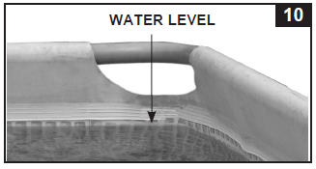

FONTOS

Mielőtt bárki is használná a medencét, a család üljön össze. Foglalják maguknak össze a legfontosabb minimálisan betartandó biztonsági szabályokat és vizi biztonsági információkat ,amelyet ebben az utasításban megtaláltak. Vizsgálja felül ezeket a szabályokat rendszeresen és minden használóval, a vendégekkel is ismertesse.

MEDENCE KARBANTARTÁSA ÉS VEGYSZEREZÉSE

FIGYELMEZTETÉS

EMLÉKEZTETŐ
- Védje az összes medencehasználót az összes vizi betegségektől azzal, hogy tisztán tartja és fertőtleníti. Ne nyelje le a medencevizet.
- Őrizze a a medencét tisztán és világosan. A medence alja a medence peremétől nézve jól látható legyen.
- Őrizze a gyerekeket a medence takarótól távol, hogy elkerülje a belegabalyodást, amely fulladást vagy más sérülést okozhat.

Vízkezelés
A vízminőség megfelelő vegyszerezéssel való fenntartása mellett a legfontosabb tényező a fólia megfelelő megjelenése és élettartama. Biztosítani kell a tiszta, egészséges és biztonságos vizet. Megfelelő technikai felszerelés is fontos a víz teszteléséhez és kezeléséhez. Feltétlenül olvassa el és kövesse a vegyszergyártó írásos utasításait.
- Soha ne hagyja a klór érintkezni a fóliával csak, ha már feloldódott. A szemcsés vagy tablettás klórt először oldja fel egy vödör vízben, majd adja hozzá a medencevízhez. Hasonlóképpen a folyékony klórt is keverjük azonnal össze a medencevízben.
- Soha ne keverjen vegyszereket egymással össze. Adja a vegyszereket külön-külön a medencevízhez. Alaposan oldjuk fel a vegyszereket mielőtt egy másikat teszünk a vízbe.
- Egy Intex medence fölöző és egy Intex porszívó rendelkezésre áll a medencevíz tisztaságának fenntartására. Keresse a medence kiegészítőket a kereskedőnél.
- Ne használjon magasnyomású mosót a medence tisztításához.

HIBAELHÁRÍTÁS

PROBLÉMA | LEÍRÁS | OKA | MEGOLDÁS
alga | -zöld víz  -zöld és fekete pontok a fólián  -a fólia csúszós és büdös | -klór és pH szintet állítani kell | -szuper klórral sokk kezelés, pH beállítás az ajánlott szintre  -porszívózás a fenéken  -megfelelő klórszint tartása
színes víz | -a víz kékre, barnára vagy feketére vált amikor először klórozza | -réz, vas vagy mangán a vizben amit a klor kioxodál | -pH értéket az ajálott szintre hozni  járassa a szűrést amig kitisztul a víz  -cserélje a szűrőpatront
lebegő anyag úszik a vízben | -a víz felhős vagy tejes | -kemény víz túl magas pH szintnél  -klórtartalom alacsony  -idegen anyag a vízben | -helyes pH szint, kérje a kereskedő tanácsát  -ellenőrizze a klórtartalmat  tisztítsa ki a szűrőpatront
állandó alacsony vízszint | -vízszint alacsonyabb, mint előző nap | -repedés vagy lyuk a fólián vagy tömlőn | -javító kittel javítani  -meghúzni a csatlakozókat  -cserélni a tömlőket
üledék a medence alján | -kosz vagy homok a medence alján | -intenzív medencehasználat kívül-belül | -használjon Intex porszívót a fenék takarítására
úszó törmelékek | -levelek, rovarok, stb | -medence túl közel van a fákhoz | -használjon Intex fölözőt

MEDENCE KARBANTARTÁSA ÉS LEERESZTÉSE

VIGYÁZAT | MINDIG KÖVESSE A VEGYSZERGYÁRTÓK UTASÍTÁSAIT AZ EGÉSZSÉGRE ÉS VESZÉLYEKRE VALÓ FIGYELMEZTETÉSEIT

Ne tegyen vegyszert a medencébe, ha vannak benne, mert bőr és szem irritációt okozhat.
Koncentrált klór károsíthatja a medence fóliát. Az Intex Ltd., a vele kapcsolatban álló vállalatok, a meghatalmazott ügynökei, a szolgáltatási központjai, kiskereskedők vagy alkalmazottai nem vállalnak felelőséget a vevő vagy más fél medencével kapcsolatos vesztességeire, a vegyszerekre vagy a vízkárokra. Tartson tartalék szűrőt. Cserélje a patronokat kéthetente. Ajánljuk, hogy Intex Krystal Clear szivattyút használjon a föld feletti medencékhez.

A TÚL SOK ESŐ: a medence túltöltésének elkerülése érdekében azonnali esővíz elvezetés szükséges, hogy a vízszint a maximumnál ne legyen nagyobb.
Hogyan ürítse le a medencéjét a hosszútávú tárolásra
- Járjon utána a helyi előírásoknak a medencevíz kezelésére (ürítés) vonatkozóan.
- Győződjön meg arról, hogy a medencében lévő leeresztő dugó csatlakoztatva van-e
- Vegye le a kupakot a leeresztőről a medence külső falánál.
- Csatolja az anya végénél a kerti tömlőt a leeresztő csatlakozóhoz (16).
- Helyezze a tömlő másik végét egy olyan területre, ahol a víz biztonságosan elszivárog, a háztól és szomszédtól távol van.
- Csatlakoztassa a csatorna csatlakozót a leeresztő szelephez. MEGJEGYZÉS: a leeresztő csatlakozó nyomni fogja a leeresztő dugót, ami kinyílik és a víz azonnal kezd kifolyni.
- Amikor a víz elvezetés megáll, felemelkedik a medence ellenkező oldala, mint ahol a leeresztő van, és így a maradék víz is kifolyik a medencéből.
- Húzza ki a tömlőt és az adaptert, ha készen van.
- Helyezze vissza a dugót a leeresztő szelepbe a medencében.
- Tegye a leeresztő védősapkát kívülről a helyére.
- A szerelési utasítás fordított módján távolítsa el a csatlakozó részeket.
- Győződjön meg arról, hogy a medence és minden alkatrésze teljesen száraz tárolás előtt. A napon hagyjuk egy órát száradni azután hajtogassuk össze. (lásd 11.ábra). Szórja mega fólia felületét hintőporral, hogy az összetapadást meggátolja és a maradék nedvességet felszívja.
- Hozzon létre agy négyzet alakot. Kezdje az egyik oldalon, hajtsa a fólia 1/6-t önmagára kétszer. Tegye ugyanezt az ellenkező oldalakon is (lásd 12.1 és 12.2 ábra).
- Miután létrehozta a két ellentétes oldalon a hajtásokat, egyszerűen hajtsa a két behajtott részt egymásra, mintha egy könyvet összecsukna (lásd 13.1 és 13.2 ábra).
- Hajtsa a két hosszú véget középre (lásd 14. ábra).
- Végül hajtsa a két felet egymásra és kész a kompakt fólia (lásd 15. ábra).
- Tárolja a fóliát és tartozékokat száraz temperált tárolási helyen 0 és 40 fok C között.
- Az eredeti csomagolást használhatja a tárolásra.

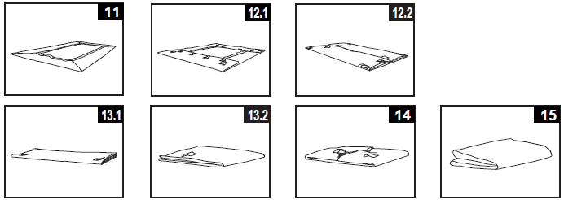

TÉLIESÍTÉS

Föld feletti medence téliesítése

Használat után Ön könnyen leürítheti és eltárolhatja a medencéjét egy biztonságos helyen. Néhány medence tulajdonos azonban dönthet úgy is, hogy állva hagyják egész éven át. Hideg helyen, ahol fagypont előfordul jégkár veszélye érheti a medencét. Ezért azt javasoljuk, hogy amikor a hőmérséklet 0 fok C alá süllyed eressze le a medencét, szerelje szét és egy megfelelő helyen tárolja. Lásd még a „Hogyan ürítse le a medencéjét a hosszútávú tárolásra” fejezetet.

Amennyiben úgy dönt, hogy a medencéjét a szabadban hagyja, készítse azt elő a következők szerint:

- Tisztítsa meg alaposan a medence vizét. (Ha Easy Set Pool vagy Ovális Frame Pool típusú medencéje van, győződjön meg arról, hogy a medence felső gyűrűje megfelelően fel van-e fújva.)
- Vegye ki a fölözőt (ha van felszerelve) és valamennyi csatolt menetes szűrő csatlakozót. Cserélje a szűrőhálót, ha szükséges. Győződjön meg arról, hogy az összes alkatrész tartozék tiszta és teljesen száraz.
- Zárja be a bemeneti és kimeneti előszűrő szelepeket.
- Vegye ki a létrát (ha van) és tárolja biztonságos helyen. Győződjön meg, hogy alétre teljesen száraz.
- Vegye le a tömlőket, amelyek a szivattyút és a szűrőt kötik össze a medencével.
- Adja hozzá a téli időszakra megfelelő vegyi anyagokat. Konzultáljon a medence kereskedőjével mely vegyi anyagokat és hogyan kell használni. Ez nagymértékben területileg változhat.
- Medence fedése Intex Pool Cover-rel. FONTOS MEGJEGYZÉS: INTEX MEDENCEFEDÉS NEM BIZTONSÁGI FEDÉS.
- Tisztítsa meg és ürítse le a szivattyút, szűrőházat és tömlőket. Távolítsa el és dobja el a régi szűrőbetétet. Tegyen félre egy tartalék patront a következő szezonra.
- Vigye a szivattyút és a szűrő alkatrészeket beltérre és tárolja biztonságos és száraz helyen.

ÁLTALÁNOS VIZI BIZTONSÁG
A vizi kikapcsolódás szórakozás és gyógyászati célokat is szolgál. Mindamellett vele járhat sérülés és halálos sérülés veszélye. A sérülés esélyének csökkentése érdekében olvassa el és tartsa be a termékre vonatkozó összes figyelmeztetést, utasítást. Ne feledje azonban, hogy a termékre vonatkozó figyelmeztetések, utasítások és biztonsági óvintézkedések csak a vizi kikapcsolódás néhány általános kockázatát részletezik, de nem térnek ki az összes lehetséges kockázatra és veszélyre.

A további biztonság érdekében ismerkedjen meg az alábbi általános óvintézkedésekkel, valamint a nemzetközileg elismert biztonsági szervezetek útmutatóival:
- Követelje meg az állandó felügyeletet. Egy illetékes felnőtt legyen kinevezve, mint „testőr” vagy vizi őr különösen, ha gyerekek vannak a medencében vagy körülötte.
- Tanuljon meg úszni.
- Fordítson időt a szív-tüdő újraélesztésa (CPR) és elsősegélynyújtás elsajátítására
- Tájékoztasson mindenkit aki felügyeli a medencehasználókat a lehetséges veszélyekről és védőberendezések használatáról, mint a zárható ajtók, akadályok, stb.
- Téjékoztasson minden medencehasználót, beleértve a gyerekeket is mit kell tenni vészhelyzetben.
- Mindig hallgasson a józan eszére és hozzon megfelelő döntéseket a vizi tevékenységek élvezésekor.
- Felügyelet, felügyelet, felügyelet

KORLÁTOZOTT GARANCIA
Az Ön Intex medencéje a legmagasabb minőségű anyagok és munkaerő felhasználásával készült. Az összes Intex terméket minőségi átvizsgálásnak vetik alá, és csak abban az esetben hagyhatják el a gyárat, ha hibátlan állapotban vannak. Ez a Korlátozott Jótállás kizárólag az Intex medencére vonatkozik.

Ez a korlátozott jótállás nem helyettesíti az Ön törvény adta jogait és jogorvoslati lehetőségeit, hanem azokat kiegészíti. Amennyiben a jelen jótállás összhangban van az Ön törvény adta jogaival, a jelen jótállás feltételei előnyt élveznek. Az Európai Unióban érvényben lévő fogyasztóvédelmi törvény például a jelen korlátozott jótálláson felül hatósági jótállási jogot is biztosítanak Önnek: az Európai Uniós fogyasztóvédelmi törvénnyel kapcsolatos információkért látogasson el az Európai
Fogyasztóvédelmi Központ Honlapjára: http://ec.europa.eu/consumers/ecc/contact_en/htm.

Ezen korlátozott jótállás rendelkezései csak az eredeti vásárlóra vonatkoznak és nem átruházhatók. Ez a korlátozott jótállás a kiskereskedelmi vásárlás dátumától az alábbiak szerint érvényes. Tartsa meg az eredeti vásárlási bizonylatot, mint a vásárlás bizonyítékát, mivel erre szüksége lesz az esetleges minőségi reklamációkhoz. Ellenkező esetben a korlátozott jótállás nem érvényes.
ULTRA XTR™ medence fólia és keret garancia – 2 év
PRISMA FRAME™ medence fólia és keret garancia – 1 év

Amennyiben gyártási hibát találnak az Intex medencében a jótállási időszakon belül, kérjük, vegye fel a kapcsolatot az illetékes Intex szervizzel, amelyek felsorolása a különálló "Hivatalos szervizek" lapon található. Amennyiben a terméket visszajuttatják az Intex szervizbe, a szerviz megvizsgálja azt, és dönt a reklamáció jogosságáról. Amennyiben a termékre vonatkoznak a korlátozott jótállás rendelkezései, a termék ingyenes javításra vagy cseréjére kerül sor.

Ezen jótálláson és az Ön országában érvényes törvény adta jogokon kívül, további jótállásra nem jogosult. Az Ön országában biztosított mértékben az Intex nem vállal felelősséget
az Intex medence használatából vagy az Intex, illetve annak ügynökei és munkatársai cselekedeteiből (a termék gyártását is beleértve) eredő, Önnek vagy harmadik feleknek okozott közvetlen vagy következményes károkért.
Amennyiben az Ön országa nem teszik lehetővé a véletlen vagy következményes károkért történő felelősségvállalás kizárását vagy korlátozását, elképzelhető, hogy ez a korlátozás Önre nem vonatkozik.

Felhívjuk figyelmét, hogy ez a korlátozott jótállás az alábbi esetekben nem érvényes:
- Ha az Intex medence hanyagságból, nem rendeltetésszerű használatból vagy alkalmazásból, balesetből, helytelen kezelésből, helytelen karbantartásból vagy tárolásból eredően hibásodik meg.
- Ha az Intex medence az Intex hatókörén kívül eső körülmények, így többek között átszúrás, szakadás, karcolódás, szokásos kopás és elhasználódás, tűz, árvíz, fagy, eső vagy egyéb szélsőséges környezeti körülmények következtében károsodik;
- Nem az Intex által értékesített alkatrészek és elemek; és/vagy
- Az Intex medence illetéktelen változtatásai, javításai vagy szétszerelése, amelyet más végzett és nem az Intex Szerviz szakképzett dolgozója.

A medence vizének elszivárgásával, a vegyszerveszteséggel, illetve a vízkárokkal összefüggő
költségekre ez a jótállás nem vonatkozik. A jelen jótállás nem vonatkozik továbbá semmilyen vagyoni kárra vagy személyi sérülésre.

Kérjük, figyelmesen olvassa el a használati útmutatót és kövesse az utasításokat az Ön Intex medencéjének megfelelő használata és karbantartása érdekében. Használat előtt mindig ellenőrizze a termékét. Amennyiben az utasításokat nem tartja be, ez a korlátozott jótállás érvényét veszíti.

